初始化项目

1. 新增Navibar.tsx

Tsrafce。

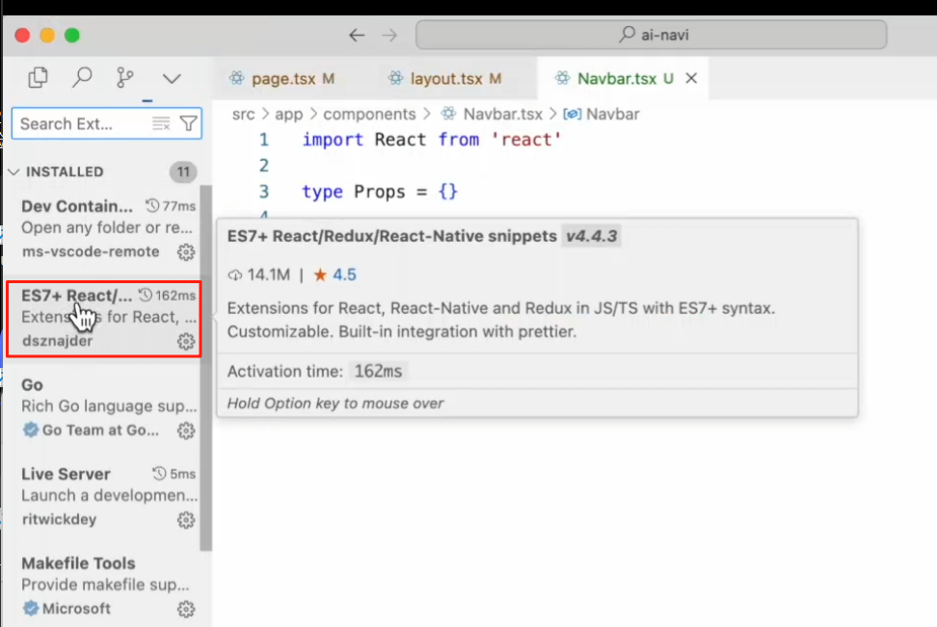

2\mui，图标库

npm install @mui/icons-material @mui/material @emotion/styled @emotion/react

3、组件的排布可以需要符合直觉

Mt-4 是marger-top-4 差距1rem。  
Justify-start/end是从哪对齐

Text-sm 2xl字体大小 font是字体样式

Bg-blue-500是颜色

Border-1是边框，border-gray-500是边框颜色，rounded-md/lg是圆角